kadrebis aRricxvis furceli
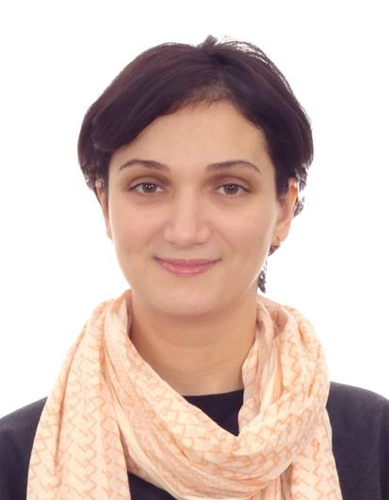

fotosuraTi
piradi informacia

gvari, saxeli, mamis saxeli: ლალი კალანდაძე გიორგის ასული
gTxovT miuTiToT Tu Secvlili gaqvT gvari, saxeli (uCveneT rodis da ra mizeziT)
moqalaqeoba: saqarTvelo
dabadebis ricxvi, Tve, weli: 21.08.1983
ojaxuri mdgomareoba:
dasaojaxebeli daojaxebuli ganqorwinebuli

ganaTleba

# | saswavleblis dasaxeleba | swavlebis wlebi | fakulteti | xarisxi
 | საქართველოს საზოგადოებრივ საქმეთა ინსტიტუტი | საქართველო 09.2006-07.2008 | სახელმწიფო და მუნიციპალური მართვა,სახელმწიფო მმართველობის სკოლა | მაგისტრი
 | ივანე ჯავახიშვილის სახელობის თბილისის სახელმწიფო უნივერსიტეტი | 09.2000-07.2004 | საერთაშორისო ურთიერთობები, საერთაშორისო სამართალი და საერთაშორისო ურთიერთობები | ბაკალავრი

